PROBLEMATIQUE | OBJECTIF(S) | RESOLUTION
Après avoir procédé à la réparation des éléments, à leurs contrôles et à l’application des produits, vous vous apprêtez à poncer les sous-couches avec votre SURFACEUR SU93 mais celui-ci ne s’actionne pas. | Exploiter un document ressource. Identifier et définir un mouvement. Utiliser un centre instantané de rotation pour calculer des vitesses tangentielles. | 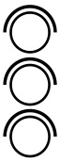

TRAVAIL DEMANDE | EXIGENCES | NIVEAU DE DIFFICULTE
On donne :  Animations mécaniques  Mise en situation  Activité 1 : Individuellement.  NOMMER les différents mouvements représentés.  Utilisez le vocabulaire suivant :  Rotation circulaire, Epicycloïdale, Translation circulaire, Translation rectiligne, Translation curviligne, cycloïdale, Hypocycloïdale  Activité 2 : Individuellement.  DECRIRE les trajectoires.  Activité 3 : Individuellement.  TRACER les trajectoires du point M au moment de la mise en mouvement :  - T_{M ϵ3/2} Trajectoire du point M appartenant à 3 par rapport à 2  - T_{M ϵ4/1} Trajectoire du point M appartenant à 4 par rapport à 1  - T_{M ϵ2+3/1} Trajectoire de M appartenant à l’ensemble 2+3 par rapport à 1  Activité 4 : Individuellement.  TRACER le vecteur vitesse aux différents points en utilisant la méthode de champs des vecteurs et REPRESENTER le CIR.  S’APPROPRIER la notion de la composition de vitesse et FAIRE une synthèse avec l’activité 3. | Les mouvements sont correctement nommés.  Les trajectoires sont décrites.  Les trajectoires sont tracées.  Les représentations sont comprises et le CIR et le champ des vecteurs sont tracés. | 1  1  1  2
Activité 1 :

Types de mouvement :
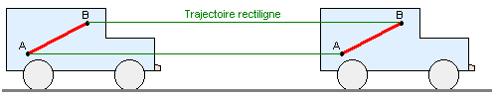
Mouvement : ______________________________________
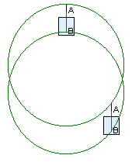
Mouvement : ______________________________________
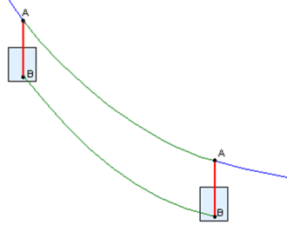
Mouvement : ______________________________________
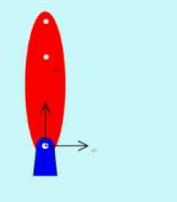
Mouvement : ______________________________________
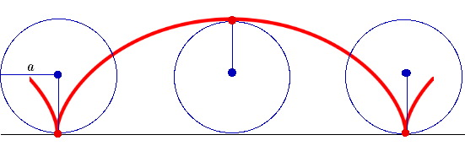
Mouvement : ______________________________________
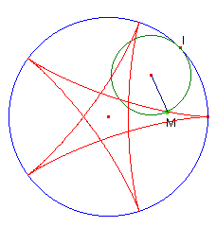
Mouvement : ______________________________________
Mouvement : ______________________________________

Activité 2 :

Description de trajectoire :

Trajectoire du point A :

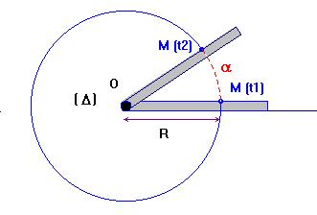
Trajectoire du point M :

Activité 3 :
4
Tracé de trajectoires :
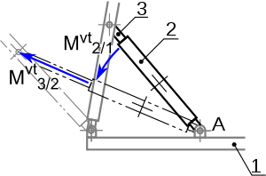
Activité 4 :

Représentation du champ des vecteurs vitesses dans un mouvement de rotation circulaire :
H
I
$$\vec{V}$$
J
O

Méthode graphique pour calculer un vecteur vitesse grâce à une mesure et une échelle avec l’aide du Centre Instantané de Rotation.
Représentation de la loi de composition des vecteurs vitesses :

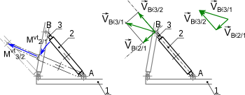
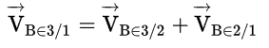
Synthèse :

